Новикова Ольга Николаевна
Воспитатель, МБДОУ «Детский сад № 80»
г. Новороссийск
«Мастер-класс по созданию ватной игрушки «Кролик в капусте»
Приближается самый волшебный и загадочный праздник. Вдохновившись идеями ,..я решила показать м.к. по созданию ванной игрушки кролика в капусте. Этот процесс интересен увлекателен тем, что позволит привлечь детей.
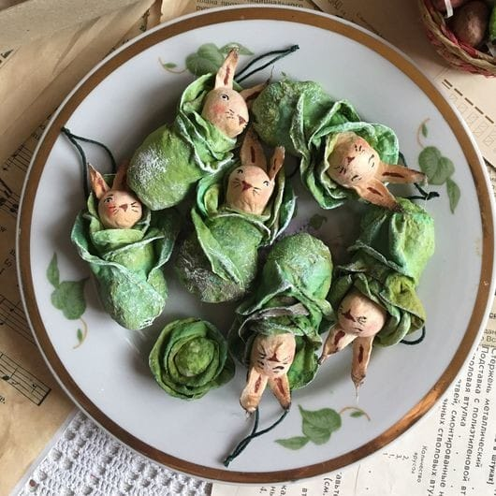

Для работы нам понадобится: фольга, вата и ватные диски, клей пва, нитки, 2 отрезка проволоки, кисточка, шпажка, краски для росписи игрушки.
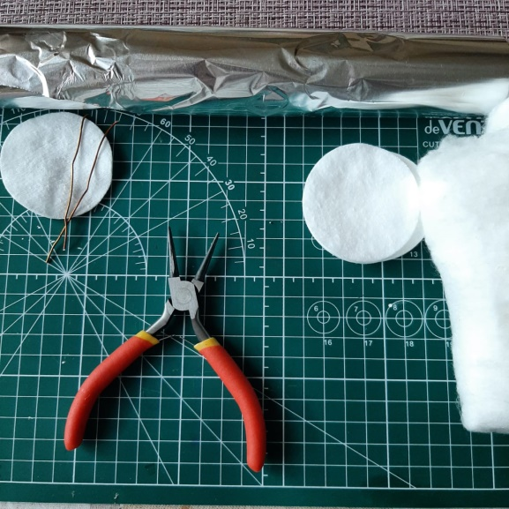

Из фольги скатаем 2 шарика разного размера, меньшем продадим овальную форму.
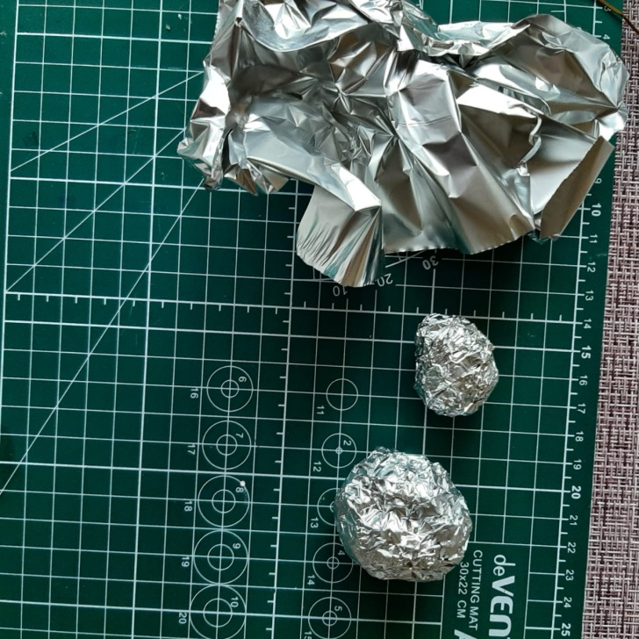
Обматываем ватой и закрепляется все ниткой.
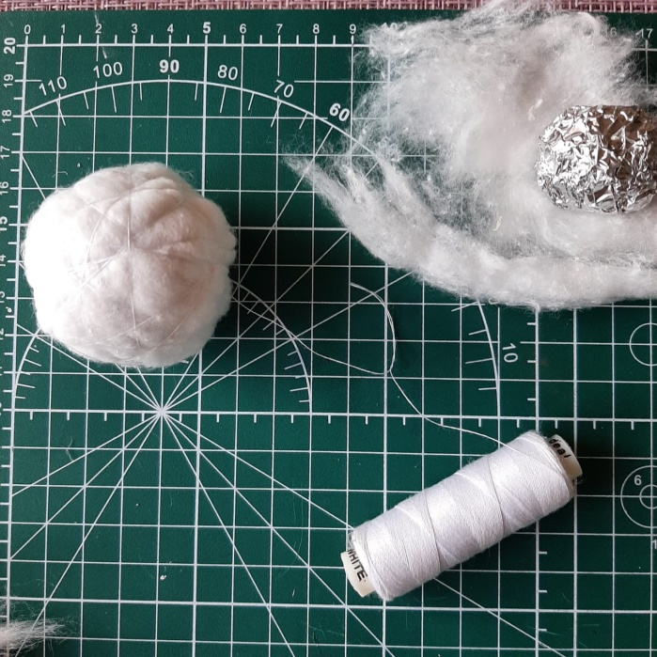

Формируем ушки и обклеиваем их маленькими кусочками ваты, а так же и обе заготовки.
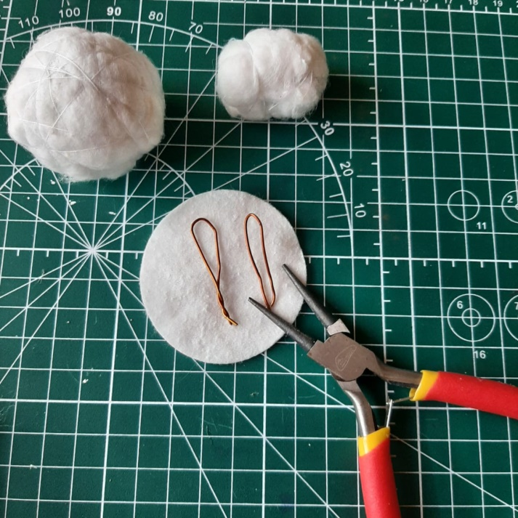
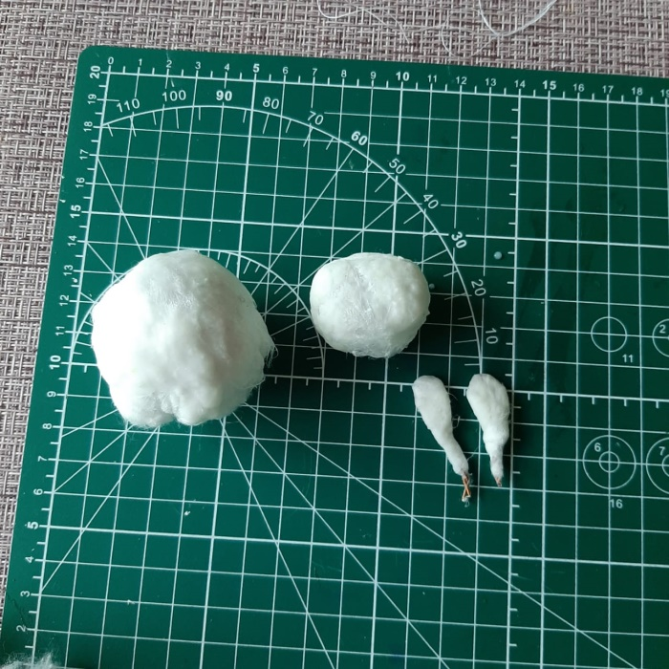
Ватные диски разделяем на 2 части и смазываем клеем, формируем капустный листья.
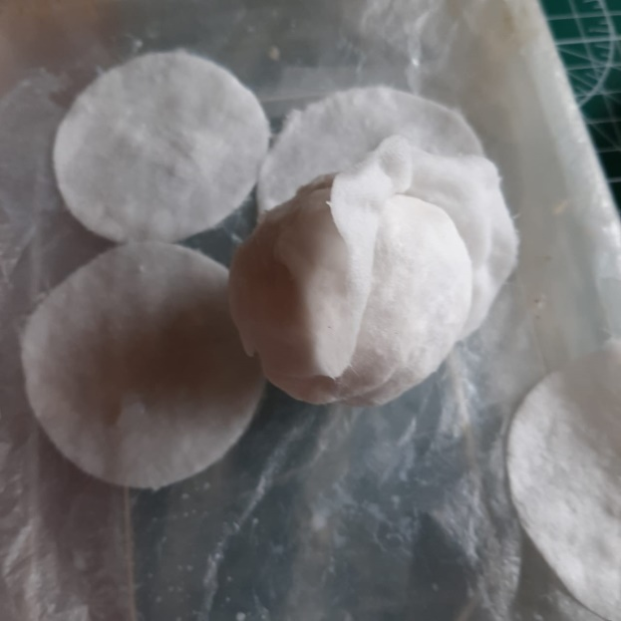
Приклеиваем ушки на термоклей. Всё отправляем сушиться. Высохшие детали соединяем между собой при помощи шпажки и термоклея. Привлеките к росписи игрушки ваших детей.
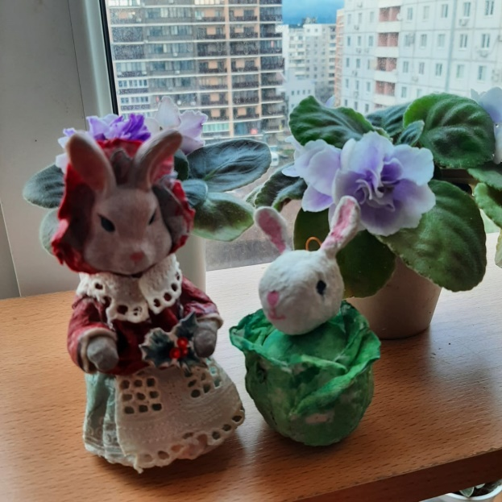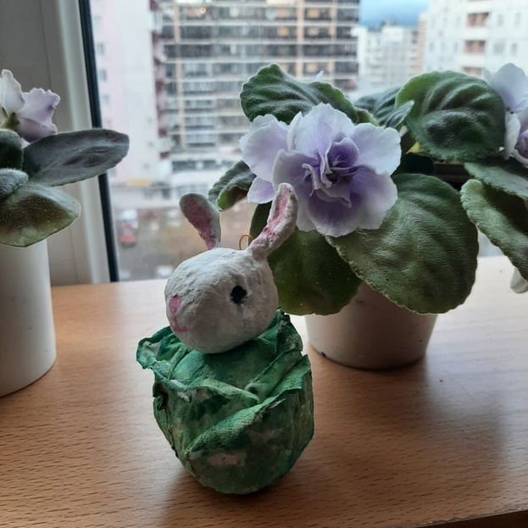

Список использованной литературы:
- Анна Зайцев "Новогодние игрушки из ваты". Католог: Советские елочные украшения.
- Pinterest. https://ru.pinterest.com/

